美国又要对Tik Tok下黑手？

原创 有里儿有面 [有理儿有面](javascript:void(0);)

**有理儿有面**

微信号 youli-youmian

功能介绍 你说是不是

2023-01-18[原文](https://mp.weixin.qq.com/s?__biz=Mzg3MjEyMTYyNg==&mid=2247580357&idx=1&sn=1794fe103f9b6cd4feea3ad7b673f331&chksm=cef7eeb0f98067a6d8399a63a65eca36d979aa5da0d60e6744156c8abb3c57d7a27d3ebc20c9&scene=27#wechat_redirect&cpage=184) 发表于

收录于合集





**全文共3001字，图片9张，预计阅读时间为8分钟。**

**文章首发于“有理儿有面”（youli7-youmian），欢迎大家在朋友圈和微信群转发。**

**公众号及其他平台转载请在后台留言。**



▼

随着新年的到来，共和党人控制了新一届美国众议院，一款广受欢迎的短视频平台再次被推上了风口浪尖。

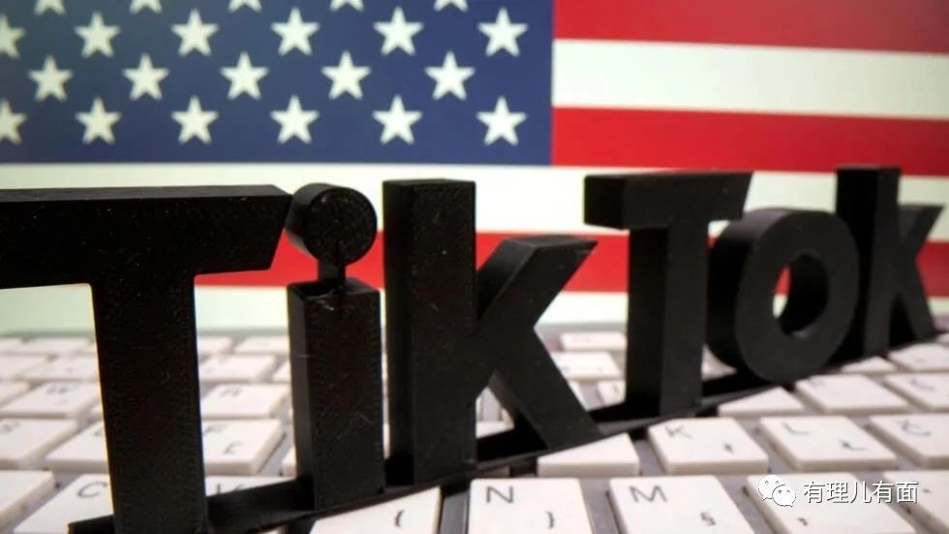

Tik Tok，又被称做英文版抖音，由中国科技巨头字节跳动所有，自2016年问世以来，就一直受到年轻人的疯狂喜爱，据说现在有三分之二的美国青少年都在使用它。

**近日，很多美国用户提到Tik Tok时，都皱起了眉头，倒不是因为软件不好使，而是对未来还能不能使用感到担忧。**

**到底发生了什么？**

美国再次对Tik Tok“下毒手”，继美国国会禁止联邦政府设备使用Tik Tok的视频共享应用程序后，已有20多个州颁布了类似禁令。

这是迄今为止，美国政府对这家社交媒体巨头采取的最激进的行动。如果再这样“赶尽杀绝”，这款给无数用户带来快乐的短视频软件就要彻底告别美国舞台了。

难怪会有越来越多的Tik Tok忠实用户对美国禁令感到忧虑。

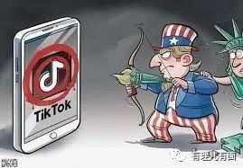

再看美国政府封杀Tik Tok的理由，可谓是简单又粗暴，**那就是所谓的“威胁国家安全”，一个莫须有的大帽子。**

Tik Tok：我们按照美国现有法律和规定运行。

美国：必须被禁止，因为威胁了国家安全。

Tik Tok：用户的信息都迁移到了甲骨文公司的服务器上，不会传输到中国。

美国：还是威胁了国家安全。

Tik Tok：请问有证据吗？

美国：反正威胁了国家安全。

**总而言之，不管Tik Tok如何真诚解释，如何自证清白，美国政府仍充耳不闻，还是那一句无中生有的套话，“威胁了国家安全”。**

对于美国政府睁眼说瞎话的行为，很多用户也开始替Tik Tok说公道话，“太蛮横无理”、“这不是以己度人吗”、“出于政治动机的禁令，对促进美国国家安全毫无帮助”。

美国一些专家也说出了大实话，总部位于华盛顿特区的智库战略与国际研究中心研究员凯琳（Caitlin Chin）表示，**对Tik Tok的政治攻击表明美国打压中国力度正在加大。**

同时，这位专家还指出：“从隐私的角度来看，仅仅阻止Tik Tok这样的公司运营并不能弥补差距，因为其他许多网站也收集类似信息。”。

事实的确如此，美国很多网站都像Tik Tok一样，会无意搜集到一些隐私数据，为何美国政府就偏偏针对Tik Tok呢？

**下面有理哥就和大家一起分析分析，美国打压Tik Tok的真实原因。**

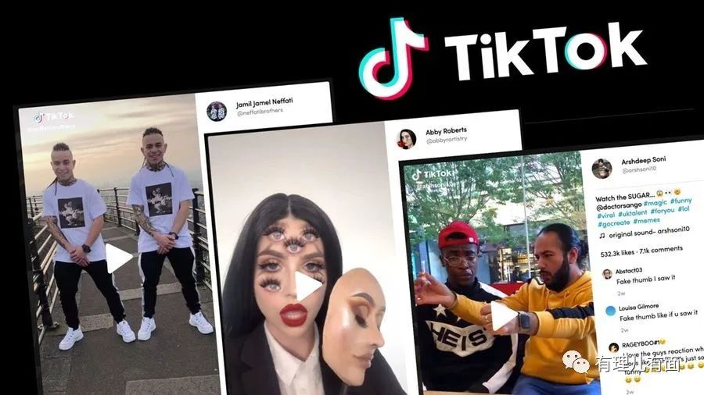

**一、报复**

有人说美国政府禁止Tik Tok是为了报当年的“一箭之仇”。

2010年3月23日凌晨3时零3分，谷歌公司高级副总裁、首席法务官大卫•德拉蒙德突然公开宣布停止对谷歌中国搜索服务的“过滤审查”，并将谷歌服务退出中国内地。

在退出之前，谷歌还倒打一耙，再次借黑客攻击问题指责中国。

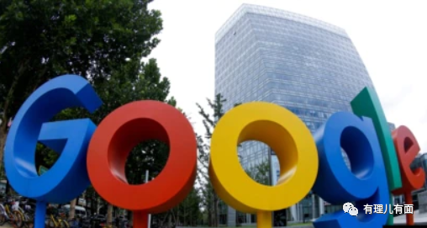

但真正原因却是谷歌公司违背进入中国市场时作出的书面承诺，而且不愿遵守中国法律和国际惯例，**自己主动退出了中国市场，并非中国政府强令禁止谷歌使用。**

这与现在美国政府禁止Tik Tok的性质完全不同。Tik Tok愿意遵守美国的法律和规定，但仍遭到无理禁令，注意，这是两者很关键的区别。

谈到这里时，我们不得不回顾一下那臭名昭著的“棱镜门”事件。

棱镜计划(PRISM)是一项由美国国家安全局(NSA)自2007年小布什时期起开始实施的绝密电子监听计划，该计划的正式名号为"US-984XN"。

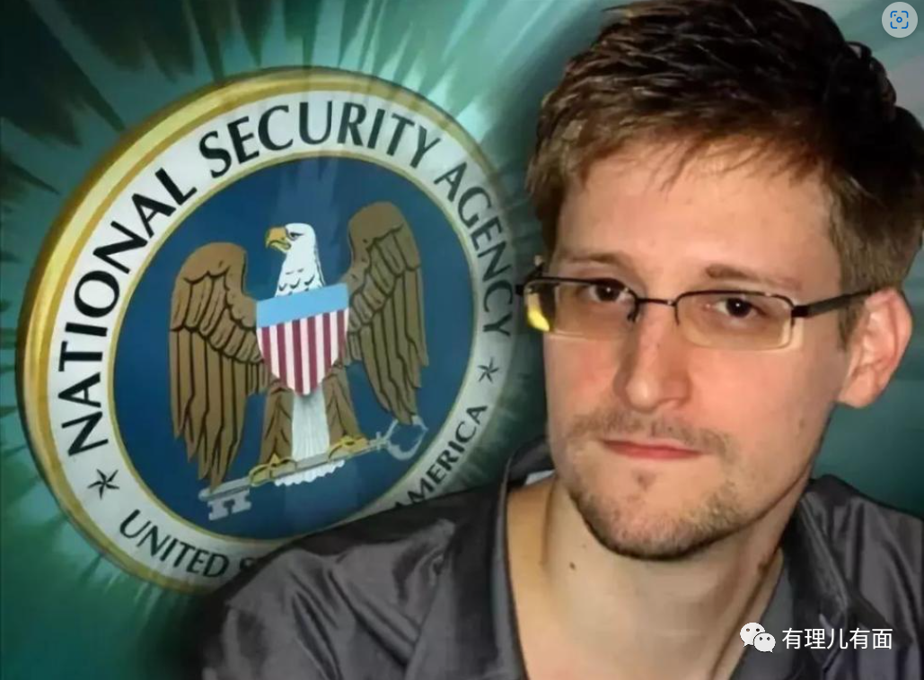

美国国家安全局在PRISM计划中可以获得的数据电子邮件、视频和语音交谈、影片、照片、VoIP交谈内容、档案传输、登入通知，以及社交网络细节。

"棱镜"项目监视范围很广，包括美国人每天都在使用的网络服务。FBI和NSA正在挖掘各大技术公司的数据。微软、雅虎、谷歌、Facebook、PalTalk、YouTube、Skype、AOL、苹果都在其中。

根据斯诺登披露的文件，美国国家安全局可以接触到大量个人聊天日志、存储的数据、语音通信、文件传输、个人社交网络数据。

很明显，谷歌当年主动退出中国市场，那是心中有鬼。而且到目前为止，美国政府在这一事件上只是在坚持自己的说辞，并无道歉和忏悔之意。

美国国家安全局利用非法手段侵入其他国家部门机构，盗取数以万计的数据，甚至有很多军方部门的机密，却无耻地指责其他国家黑客攻击，这不是自己打脸吗？

以小人之心，度君子之腹，**美国政府现在向Tik Tok 泼脏水，冠以“窃取个人隐私”和“威胁国家安全”的罪名，完全就是贼喊捉贼之举。**

**二、抢劫**

Tik Tok广受全球年轻人的喜爱，在去年宣布其用户数量超过10亿，美国用户数也已突破1 亿。

根据皮尤研究中心的数据表明，Tik Tok积极且成功地“拦截”元宇宙（Meta）公司平台的年轻用户。

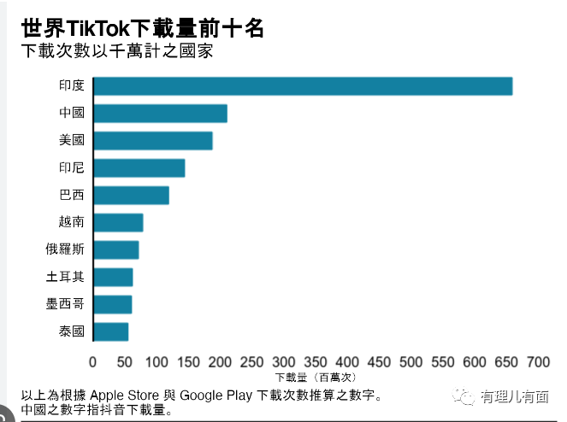

截至2022年8月，Tik Tok在美国少年中比美国本土的Instagram和Snapchat更受欢迎。

在此背景下，**美国IT业的一些代表和政治活动家们害怕丢失市场，对Tik Tok的快速增长“表示担忧”，出于私利考虑，编造了Tik Tok可能对“国家安全”构成威胁的无稽之谈。**

Tik Tok就是一块大蛋糕，美国政客都想分得一杯羹，甚至动起了“强盗”的心思。

为了能够顺理成章地“抢劫”Tik Tok，美国政府恩威并施，各种手段是层出不穷。

**一是要求Tik Tok强制出售。**

强制要求Tik Tok出售其美国业务的提议是在CFIUS的讨论中提出的。

根据知情人士称，CFIUS中的美国国防部和司法部代表支持强制出售，理由是只有将Tik Tok与其中国母公司、总部位于北京的字节跳动剥离，才能解决所谓的中国政府获取Tik Tok数据，或对美国人在Tik Tok上观看的视频施加影响的风险。

这并非Tik Tok首次面临被要求强制出售在美业务的风险。早在2020年8月，时任美国总统特朗普曾签署一份行政令，要求字节跳动在90天内剥离Tik Tok在美业务。

特朗普当时宣称，该公司可能采取“威胁美国国家安全”的行动。随后，字节跳动向美国政府发起诉讼。

2021年6月，现任总统拜登撤销了此前针对Tik Tok的禁令，但同时要求美商务部对与“外国对手”相关的应用程序进行评估，并“酌情采取行动”。

很明显，Tik Tok在海外有很大的社会影响力和商业影响力，**而美国政府想要通过行政干预来挫败Tik Tok，限制Tik Tok发展，以保持其自身互联网企业的市场份额。**



**二是借“国家安全”进行打压。**

欲加之罪，何患无辞。由于Tik Tok不愿出售美国业务，不愿屈服资本利益，一些美国政客开始抹黑攻击，公权私用，对Tik Tok进行打压。

Tik Tok: 你们给的价太低，我们不想出售。

美国：敬酒不出吃罚酒，看我怎么整你。

这不，美国政府以Tik Tok“威胁国家安全”为由，通过法案来打压Tik Tok了。

这项法案的发起人是共和党参议员乔什·霍利。早在2020年8月，上届参议院就曾无异议通过这部法案，霍利这次又将其推出。

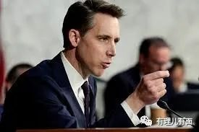

此外，国会多位议员还推出了一项计划全面禁止Tik Tok在美国运营的立法。

对此，Tik Tok与CFIUS讨论后，暂时将美国用户数据转移到由美国软件巨头甲骨文管理的德克萨斯州的服务器，以确保Tik Tok的技术基础设施与字节跳动分开。

Tik Tok还提议成立一个“代理”委员会，独立于字节跳动运营USDS（美国数据安全）部门。

虽然Tik Tok多次真诚向CFIUS解释，并多次让步，但美国政府仍不依不饶，就是不肯放过Tik Tok，不断提升对Tik Tok的打压力度。

**三、霸凌**

梳理美国对待Tik Tok的思路和手段，不难看出“霸凌”的痕迹。如果不同意强卖，那就给你弄个“冤案”定罪，这简直比强盗还要狠毒。

据路透社报道称，国会议员要求禁止Tik Tok是遏制中国公司的最新行动。

美国政府不仅对Tik Tok如此，对所有涉及中国的科技公司都存在打压的行为。

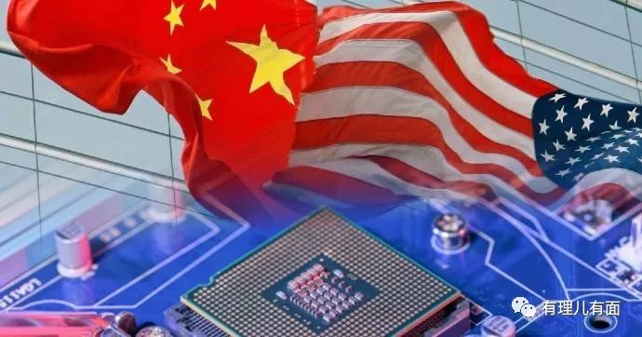

**目前，美国已经禁止使用多家中国科技供应商的产品和服务，这些公司包括：华为、海康威视、腾讯、中兴通讯等。**

科技本身的最大意义是造福社会，不管是Tik Tok、华为，或是其他中国科技企业，都实实在在为美国社会和民众带去了看得见的便利，美国政府就是置若罔闻，凡是中国企业，就是要“穿小鞋”。

这让世界再次看到了美国“霸权”的影子。

高喊民主，强调反对专制，但美国似乎忘了，霸权才是最赤裸裸的专制。

这样的“双标”行径确实可笑。

**图片源自网络**





**关注公众号：**

**有理儿有面**

**理   性｜   揭   秘｜   探   讨**







### 精选留言

用户设置不下载评论